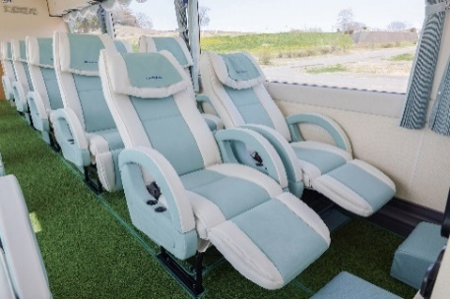
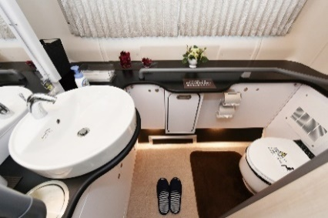
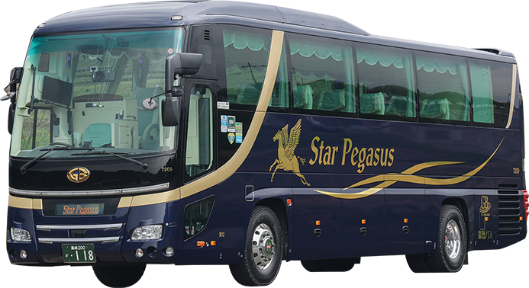

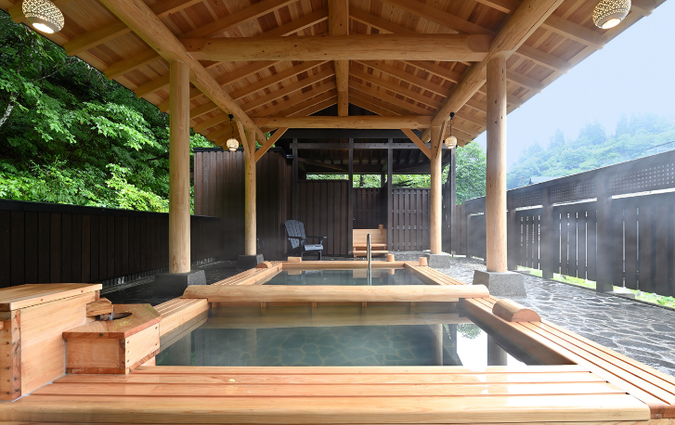



館内温泉（イメージ）提供元：ひなの宿ちとせ

癒しの湯

米を愉しむ

スターペガサス外観・車内（イメージ）提供元:株式会社群馬バス

＊ツアーの魅力＊

スターペガサスで行く
新潟・魚沼 お米を愉しむツアー

スターペガサスは、ファーストクラスの旅をコンセプトに誕生した「高級感」と「ゆとり」のあるデラックスの特別仕様車です。上質な客室サービスを提供する「ギャレー」を備え、今までに類を見ない充実の室内設備で究極の新しい旅をお約束します
スターペガサスがエスコートする極上の旅時間
202５ 年 １０月１１日(土) ～ 202５ 年１０月１２日(日) 1泊2日

観光・立ち寄り場所


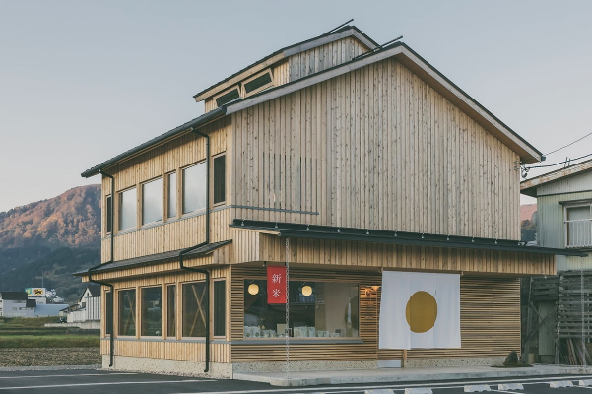




２日目 FARM FRONT
店舗写真・お米（イメージ）
提供元：株式会社関農園

１日目 清津峡
※ご入場前に並ぶ可能性がございます



うれしいお土産付き


２日目 うおぬま倉友農園
直営店


２日目 魚沼の里

令和6年度米（イメージ）
無農薬・無化学肥料
栽培米 2kg

※グループに１つとなります

宿泊 ひなの宿ちとせ

新潟県十日町市に位置し、豊かな自然に囲まれた松之山温泉。有馬温泉、草津温泉と並ぶ「日本三大薬湯」の一つにも数えられます。

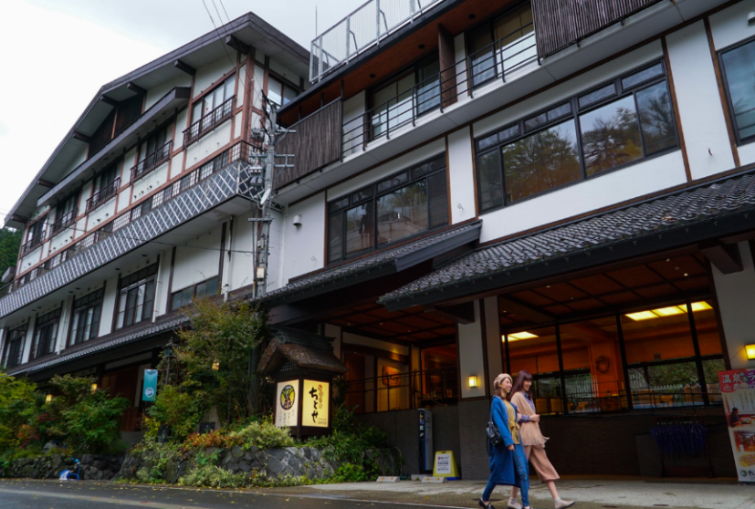

外観・館内写真（イメージ）
提供元：ひなの宿ちとせ

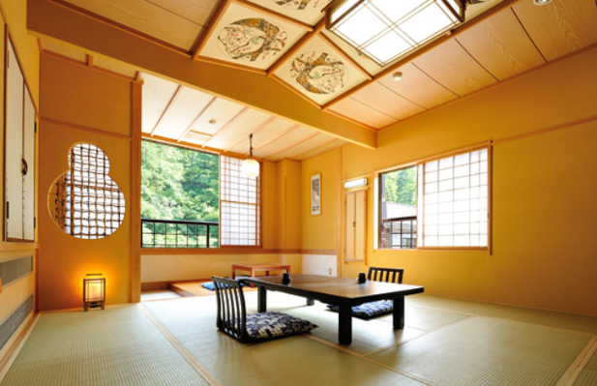
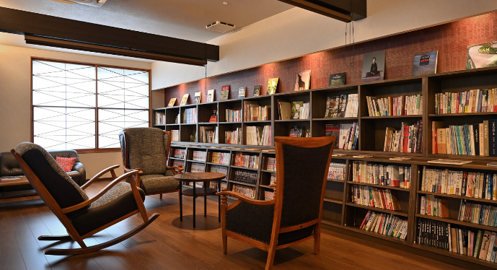

■旅行期間：2025年10月11日(土) ～ 2025 年10月12日(日) 計2日間
日次 | 月日曜 | 行程 | 食事
1 | 10/11  (土) | 群馬バス 貸切大型バス1台・ガイド1名付き 7:15配車  07:30発 08:10発 10:00発 12:45発  大宮駅 ═════ 浦和駅 ═════ 上里SA ═════ 源泉湯の宿松乃井 ═════  08:00着 9:40着 11:15着 【昼食】  15:30発  ═════ 〇清津峡 ═════ 新潟・松之山温泉 ひなの宿ちとせ（泊）  14:00着 【見学】 16:15着  ※夕食は18:00～、夕食時ワンドリンクサービス  夕食ドリンク：つまり比べ日本酒または、やまぶどうジュースよりお選びいただけます。  ご宿泊：新潟・松之山温泉 ひなの宿ちとせ | 朝：－  昼：〇  夕：〇
2 | 10/12  (日) | 群馬バス 貸切大型バス1台・ガイド1名付き 8:40配車  08:45発 10:45発 12:15発  ひなの宿ちとせ ═════ ◎FARM FRONT ═════ うおぬま倉友農園直営店 「米屋」 ═════  09:45着 【お買物】 11:00着 【ご昼食】  14:00発 18:20発  ═════ ◎魚沼の里 ═════（トイレ休憩1～2回）═════ 浦和駅 ═════ 大宮駅  12:45着 18:15着 19:00着  【お買物：12:45～13:50】 | 朝：〇  昼：〇  夕：－
＜凡 例＞ ◎は入場観光／○は下車観光／△は車窓観光 ＜記入例＞ バス═══
＜お願い＞ この旅程は運輸機関のダイヤ改正および各地の道路状況により、多少時間が変更になる場合がございますのでお手数でも現地での出発時間をご確認ください。
＜写 真＞ 写真はすべてイメージ画像となります。弊社より提出いたしました日程表における写真イラストに関しましては転用をお断りいたします。
＜その他＞ 添乗員が同行して旅程管理を行います。
募集要項
■旅行期間 ２０２５年１０月１１日（土）～１０月１２日(日) １泊２日
■ご旅行代金 大人おひとり様 １１８,０００円（税込・１２．５畳和室＋ベッド付・６部屋）
（２名1室） １２０,５００円（税込・１２．５畳和室＋４．５畳和室・１部屋）
１２１,３００円（税込・１０畳和室＋ツインベッド付・１部屋）

大人おひとり様 １１７,２５０円（税込・１２．５畳和室＋ベッド付・６部屋）
（３名1室） １１９,７５０円（税込・１２．５畳和室＋４．５畳和室・１部屋）
１２０,５５０円（税込・１０畳和室＋ツインベッド付・１部屋）

■申込条件 ２名様１室または３名様１室でお申込ください。
■募集人員 1６名様 ※定員になり次第締め切らせていただきます
■最少催行人員 1２名様
■食事条件 朝食１回・昼食２回・夕食１回
■添乗員 全行程同行いたします
■利用ホテル ひなの宿ちとせ
■利用バス会社 貸切バス（２日間）：群馬バス・ガイド1名付
■ご集合場所 大宮駅西口ソニックシティ前・浦和駅前

旅行条件（要約）必ずお読みください

お申し込みの際には、必ず旅行条件書（全文）をお受け取りいただき、事前に内容をご確認の上お申し込みください。
●募集型企画旅行契約
この旅行は株式会社JTB埼玉支店（さいたま市大宮区仲町2-75 大宮フコク生命ビル7階 観光庁長官登録旅行業第64号。以下「当社」という）が企画・実施する旅行であり、この旅行に参加されるお客様は当社と募集型企画旅行契約（以下「旅行契約」という）を締結することになります。また、旅行条件は、下記によるほか、別途お渡しする
旅行条件書（全文）、出発前にお渡しする最終日程表と称する確定書面及び当社旅行業約款募集型企画旅行契約の部によります。
●旅行のお申し込み及び契約成立時期
（１）所定の申込書に必要事項を記入し、お申込金を添えてお申し込みください。
（２）電話でお申し込みの場合、当社が予約の承諾の旨を通知した日の翌日から起算して3日以内に申込書の提出をお願いします。
（３）旅行契約は、当社が契約の締結を承諾し、申込金（お一人様30,000円）を受領した時に成立するものとします。
●「通信契約」を希望されるお客様との旅行条件
当社提携クレジットカード会社のカード会員（以下「会員」といいます。）より「会員の署名なくして旅行代金や取消料等の支払いを受ける」こと（以下「通信
契約」といいます。）を条件にお申込みを受けた場合、通常の旅行条件とは以下の点で異なります。
（１）契約成立は、当社が電話又は郵便で旅行契約の締結の承諾通知を発信したとき（E-mail等電子承諾通知を利用する場合は、その通知がお客様に到達したとき）とします。
また申込時には「会員番号・カード有効期限」等を通知して頂きます。
（２）与信等の理由により会員のお申し出のクレジットカードでのお支払いができない場合、当社は通信契約を解除し、規定の取消料と同額の違約料を申し受けます。ただし、当社が別途指定する期日までに現金による旅行代金のお支払いをいただいた場合はこの限りではありません。
●旅行代金のお支払い
旅行代金は旅行出発日の前日からさかのぼって13日目にあたる日より前（お申し込みが間際の場合は当社が指定する期日までに）にお支払ください。また、お客様が
当社提携カード会社のカード会員である場合、お客様の署名なくして旅行代金、取消料、追加諸費用などをお支払いただくことがあります。この場合のカード利用日は、
お客様からお申し出がない限り、お客様の承諾日といたします。
●取消料 旅行契約成立後、お客様の都合で契約を解除されるときは、次の金額を取消料として申し受けます。
契約解除の日 |  | 取消料（お一人様）
旅行開始日の前日から起算してさかのぼって | 1．21日目にあたる日以前の解除 | 無料
 | 2．20日目にあたる日以降の解除（3～6を除く） | 旅行代金の 20％
 | 3．7日目にあたる日以降の解除（4～6を除く） | 旅行代金の 30％
 | 4．旅行開始日の前日の解除 | 旅行代金の 40％
 | 5．当日の解除（6を除く） | 旅行代金の 50％
 | 6．旅行開始後の解除又は無連絡不参加 | 旅行代金の100％
●旅行代金に含まれるもの
旅行日程に明示した運送機関の貸切バス等の運輸機関の運賃・料金、宿泊料金及び諸税・サービス料、食事代、入場料、添乗員費用
その他：バスガイド代、有料道路代、駐車代、昼食・夕食時ワンドリンク代、お土産代、しおり代
●特別補償
当社は、当社又は当社が手配を代行させた者の故意又は過失の有無にかかわらず、募集型企画旅行約款別紙特別補償規程に基づき、お客様が募集型企画旅行参加中に急激かつ
偶然な外来の事故により、その身体、生命又は手荷物上に被った一定の損害について、以下の金額の範囲において、補償金又は見舞金を支払います。
・死亡補償金：1,500万円・入院見舞金：2～20万円・通院見舞金：1～5万円
・携行品損害補償金：お客様1名につき～15万円（但し、補償対象品1個あたり10万円を限度とします。）
●国内旅行保険への加入について
ご旅行中、けがをした場合、多額の治療費、移送費等がかかることがあります。また、事故の場合、加害者への損害賠償請求や賠償金の回収が大変困難であるのが実情です。
これらの治療費、移送費、また、死亡・後遺障害等を担保するため、お客様自身で充分な額の国内旅行保険に加入することをお勧めします。詳細については、販売店の係員に
お問合せください。
●個人情報の取扱い
⑴当社は、旅行申込みの受付に際し、所定の項目についてお客様の個人情報を取得いたします。お客様が当社にご提供いただく個人情報の項目をご自分で選択することはお客様
の任意ですが、全部または一部の個人情報を提供いただけない場合であって、お客様との連絡、あるいは旅行サービスの手配及びそれらのサービス受領のために必要な手続きが
とれない場合、お客様のお申込、ご依頼をお引受できないことがあります。
⑵当社らは、前号により取得した個人情報について、お客様との連絡のために利用させていただくほか、お客様がお申込みいただいた旅行において旅行サービスの手配及びそれ
らのサービスの受領のための手続きに必要な範囲内、当社の旅行契約上の責任、事故時の費用等を担保する保険の手続き上必要な範囲内、並びに旅行先の土産品店でのお客様の
お買い物等の便宜のために必要な範囲内でお申込みいただいたホームページ・パンフレット等及び第5項⑵ の最終旅程表に記載された運送機関・宿泊機関等及び保険会社、官公署、土産品店に対し、前号により取得した個人情報及び搭乗される航空便名に係る個人データを、予め電子的方法等で送付することにより提供いたします。その他、当社らは、
前号により取得した個人情報及び当社のサイト閲覧履歴、購買履歴並びに当社提供アプリ利用時の行動履歴などの個人情報を、①当社ら及び当社らの提携する企業の商品や
サービス、キャンペーンのご案内②旅行参加後のご意見やご感想の提供のお願い③アンケートのお願い④特典サービスの提供⑤統計資料の作成に、お客様の個人情報を利用
させていただくことがあります。
⑶当社らは、旅行中に疾病・事故等があった場合に備え、お客様の旅行中の連絡先の方の個人情報をお伺いしています。この個人情報はお客様に疾病等があった場合で連絡先の
方へ連絡の必要があると当社が認めた場合に使用させていただきます。お客様は連絡先の方の個人情報を当社らに提供することについて連絡先の方の同意を得るものとします。
⑷当社は、手配代行業務、旅行添乗業務等の旅程管理業務及び空港等でのあっ旋サービス業務等において、本項⑴ により取得した個人情報を取扱う業務の一部または全部を第三者へ委託することがあります。この場合、当社は当該委託先企業を当社基準により選定し、秘密保持に関する契約を交わした上で個人情報を預託いたします。
⑸当社は、当社が保有するお客様個人データのうち、氏名、住所、電話番号又はメールアドレスなどのお客様への連絡にあたり必要となる最小限の範囲のものについて、当社の
グループ企業との間で共同して利用させていただきます。当該グループ企業は、それぞれの企業の営業案内、お客様のお申込の簡素化、催し物内容等のご案内ご購入いただいた
商品の発送のために、これを利用させていただくことがあります。なお、お客様の個人データの開示・訂正・削除のお申出窓口、お客様の個人データを共同利用する当社
グループ企業の名称及び個人データの管理を行っている当社グループ企業については、｢株式会社JTBホームページ(http://www.jtbcorp.jp/jp/privacy/)｣をご参照ください｡
⑹当社は、お客様より利用目的の通知、開示、訂正、追加、削除、利用停止、消去、第三者提供の記録の請求があった際には、速やかに対応するものとします。
（2）当社及び販売店は、旅行中に疾病・事故等があった場合に備え、お客様の旅行中の連絡先の方の個人情報をお伺いしています。この個人情報は、お客様に疾病等があった
場合で連絡先の方へ連絡の必要があると当社が認めた場合に使用させていただきます。お客様は、連絡先の方の個人情報を当社及び販売店に提供することについて連絡先の方の
同意を得るものとします。
（3）その他、個人情報の取扱いについては、ご旅行条件書（全文）の「個人情報の取扱い」をご参照ください。なお、当社の個人情報に関するお問い合せ窓口は次の部署と
なります。株式会社JTB お客様相談室 〒140-8602 東京都品川区東品川2-3-11（https://www.jtb.co.jp/form/inquiry/wmform.asp）
●旅行条件・旅行代金の基準
この旅行条件は2025年7月29日を基準としています。また、旅行代金は2025年7月29日現在の有効な規則・運賃を基準として算出しています。
お申込み・お問い合わせ 旅行企画・実施

株式会社ＪＴＢ 埼玉支店
観光庁長官登録旅行業第64号一般社団法人日本旅行業協会正会員
〒330-0845 埼玉県さいたま市大宮区仲町2-75 大宮フコク生命ビル7階

承認番号：RITM0071175



※総合旅行業務取扱管理者とは、お客様の旅行を取り扱う営業所での取引責任者です。
ご旅行の契約に不明な点がございましたら、遠慮なく上記の総合旅行業務取扱管理者にお問い合わせください。

